 | COLÉGIO PEDRO II - CAMPUS SÃO CRISTÓVÃO III  APROFUNDAMENTO DE MATEMÁTICA – 2014  PROFESSORES: MARIA HELENA / WALTER TADEU  AULA 8: Análise Combinatória e Probabilidade |  | 

QUESTÕES

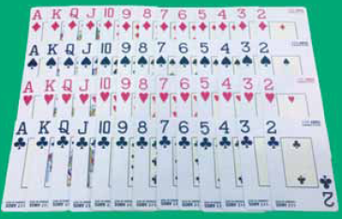
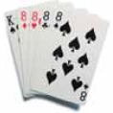
1. (UERJ) Na ilustração abaixo, as 52 cartas de um baralho estão agrupadas em linhas com 13 cartas de mesmo naipe e colunas com 4 cartas de mesmo valor. Denomina-se quadra a reunião de quatro cartas de mesmo valor. Observe, em um conjunto de cinco cartas, um exemplo de quadra:

O número total de conjuntos distintos de cinco cartas desse baralho que contêm uma quadra é igual a:

a) 624 b) 676 c) 715 d) 720

2. (UERJ) Sete diferentes figuras foram criadas para ilustrar, em grupos de quatro, o Manual do Candidato do Vestibular Estadual 2007. Um desses grupos está apresentado a seguir.

Considere que cada grupo de quatro figuras que poderia ser formado é distinto de outro somente quando pelo menos uma de suas figuras for diferente. Nesse caso, o número total de grupos distintos entre si que poderiam ser formados para ilustrar o Manual é igual a:

a) 24 b) 35 c) 70 d) 140

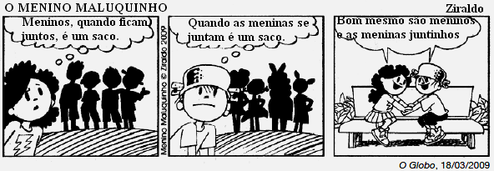
3. (UERJ) Considere como um único conjunto as 8 crianças – 4 meninos e 4 meninas – personagens da tirinha. A partir desse conjunto, podem-se formar n grupos, não vazios, que apresentam um número igual de Meninos e de meninas. O maior valor de n é equivalente a:

a) 45 b) 56

c) 69 d) 81

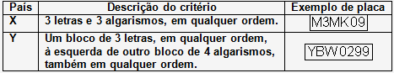
4. (UERJ) A tabela apresenta os critérios adotados por dois países para a formação de placas de automóveis. Em ambos os casos, podem ser utilizados quaisquer dos 10 algarismos de 0 a 9 e das 26 letras do alfabeto romano. Considere o número máximo de placas distintas que podem ser confeccionadas no país X igual a n e no país Y igual a p. A razão corresponde $\frac{n}{p}$a:
a) 1 b) 2 c) 3 d) 6

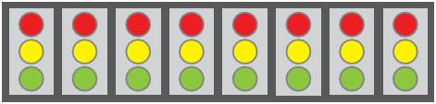
5. Um sistema luminoso, constituído de oito módulos idênticos, foi montado para emitir mensagens em código. Cada módulo possui três lâmpadas de cores diferentes − vermelha, amarela e verde. Observe a figura. Considere as seguintes informações:

• cada módulo pode acender apenas uma lâmpada por vez;
• qualquer mensagem é configurada pelo acendimento simultâneo de três lâmpadas vermelhas, duas verdes e uma amarela, permanecendo dois módulos com as três lâmpadas apagadas;
• duas mensagens são diferentes quando pelo menos uma das posições dessas cores acesas é diferente.

Calcule o número de mensagens distintas que esse sistema pode emitir.

a) 4800 b) 1580 c) 2400 d) 1680

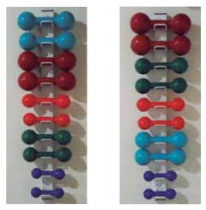
6) Em uma sala, encontram-se dez halteres, distribuídos em cinco pares de cores diferentes. Os halteres de mesma massa são da mesma cor. Seu armazenamento é denominado “perfeito” quando os halteres de mesma cor são colocados juntos. Nas figuras abaixo, podem-se observar dois exemplos de armazenamento perfeito. Arrumando-se ao acaso os dez halteres, a probabilidade de que eles formem um armazenamento perfeito equivale a:

a) $\frac{1}{\text{5040}}$ b) $\frac{1}{\text{945}}$ c) $\frac{1}{\text{252}}$ d) $\frac{1}{\text{210}}$


7. Em um escritório, há dois porta-lápis: o porta-lápis A com 10 lápis, dentre os quais 3 estão apontados, e o porta-lápis B com 9 lápis, dentre os quais 4 estão apontados.Um funcionário retira um lápis qualquer ao acaso do porta-lápis A e o coloca no porta-lápis B. Novamente ao acaso, ele retira um lápis qualquer do porta-lápis B.
A probabilidade de que este último lápis retirado não tenha ponta é igual a:

a) 0,64 b) 0,57 c) 0,52 d) 0,42

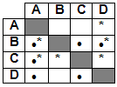
8. (ENEM) A tabela indica a posição relativa de quatro times de futebol na classificação geral de um torneio, em dois anos consecutivos. O símbolo • significa que o time indicado na linha ficou, no ano de 2004, a frente do time da coluna. O símbolo * significa que o time indicado na linha ficou, no ano de 2005, a frente do indicado na coluna. A probabilidade de que um desses quatro times, escolhidos ao acaso, tenha obtido a mesma classificação no torneio, em 2004 e 2005, é igual a:

a) 0,00 b) 0,25 c) 0,50 d) 0,75 e) 1,00


9. (UERJ) Com o intuito de separar o lixo para fins de reciclagem, uma instituição colocou em suas dependências cinco lixeiras de diferentes cores, de acordo com o tipo de resíduo a que se destinam: vidro, plástico, metal, papel e lixo orgânico. Sem olhar para as lixeiras, João joga em uma delas uma embalagem plástica e, ao mesmo tempo, em outra, uma garrafa de vidro. A probabilidade de que ele tenha usado corretamente pelo menos uma lixeira é igual a:

a) 25% b) 30% c) 35% d) 40%

10. (UERJ) Numa sala existem cinco cadeiras numeradas de 1 a 5. Antonio, Bernardo, Carlos, Daniel e Eduardo devem se sentar nestas cadeiras. A probabilidade de que nem Carlos se sente na cadeira 3, nem Daniel se sente na cadeira 4, equivale a:

a) 16% b) 54% c) 65% d) 96%

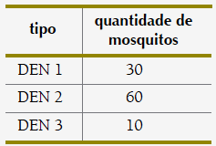
11. (UERJ) Um pesquisador possui em seu laboratório um recipiente contendo 100 exemplares de Aedes aegypti, cada um deles contaminado com apenas um dos tipos de vírus, de acordo com a seguinte tabela. Retirando-se simultaneamente e ao acaso dois mosquitos desse recipiente, a probabilidade de que pelo menos um esteja contaminado com o tipo DEN 3 equivale a:
a) $\frac{8}{\text{81}}$ b) $\frac{\text{10}}{\text{99}}$ c) $\frac{\text{11}}{\text{100}}$ d) $\frac{\text{21}}{\text{110}}$


12. (UERJ) Um RNA sintético foi formado apenas pelas bases citosina e guanina, dispostas ao acaso, num total de 21 bases. O esquema abaixo mostra o RNA mensageiro, formado a partir da introdução dos códons de iniciação AUG e de terminação UAA nas extremidades do RNA original. Nesse esquema, B representa as bases C ou G. Sabe-se que:
– os códons correspondentes ao aminoácido arginina são: AGA, AGG, CGA, CGC, CGG e CGU;

– o aminoácido metionina correspondente ao códon de iniciação AUG é removido do peptídeo sintetizado pela tradução desse RNA mensageiro. A probabilidade de que a arginina apareça pelo menos uma vez na estrutura final deste peptídeo é de: (A) $1−{\left(\frac{1}{3}\right)}^{7}$ (B) $1−{\left(\frac{1}{8}\right)}^{7}$ (C) $1−{\left(\frac{3}{4}\right)}^{7}$ (D) $1−{\left(\frac{1}{4}\right)}^{7}$

13. (UERJ) A maioria dos relógios digitais é formada por um conjunto de quatro displays, compostos por sete filetes luminosos. Para acender cada filete, é necessária uma corrente elétrica de 10 miliampères. O 1º e o 2º displays do relógio ilustrado abaixo indicam as horas, e o 3º e o 4º indicam os minutos.
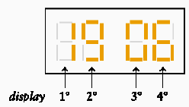

Admita, agora, que outro relógio, idêntico, apresente um defeito no 4º display: a cada minuto acendem, ao acaso, exatamente cinco filetes quaisquer. Observe, a seguir, alguns exemplos de forma que o 4º display pode apresentar com cinco filetes acesos.


A probabilidade de esse display formar, pelo menos, um número em dois minutos seguidos é igual a:

(A) $\frac{\text{13}}{\text{49}}$ (B) $\frac{\text{36}}{\text{49}}$ (C) $\frac{\text{135}}{\text{441}}$ (D) $\frac{\text{306}}{\text{441}}$

14. (UERJ) Uma pesquisa realizada em um hospital indicou que a probabilidade de um paciente morrer no prazo de um mês, após determinada operação de câncer, é igual a 20%. Se três pacientes são submetidos a essa operação, qual a probabilidade de: a) todos sobreviverem. b) apenas dois sobreviverem.

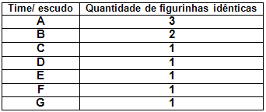
15. (UERJ) Um estudante possui dez figurinhas, cada uma com o escudo de um único time de futebol, distribuídas de acordo com a tabela. Para presentear um colega, o estudante deseja formar um conjunto com cinco dessas figurinhas, atendendo, simultaneamente, aos seguintes critérios:
– duas figurinhas deverão ter o mesmo escudo;
– três figurinhas deverão ter escudos diferentes entre si e também das outras duas.
De acordo com esses critérios, o número máximo de conjuntos distintos entre si que podem ser formados é igual a:

a) 32 b) 40 c) 56 d) 72

16. Em uma escola, 20% dos alunos de uma turma marcaram a opção correta de uma questão de múltipla escolha que possui quatro alternativas de resposta. Os demais marcaram uma das quatro opções ao acaso. Verificando-se as respostas de dois alunos quaisquer dessa turma, a probabilidade de que exatamente um tenha marcado a opção correta equivale a:

a) 0,48 b) 0,40 c) 0,36 d) 0,25

17. (UERJ) Uma fábrica produz sucos com os seguintes sabores: uva, pêssego e laranja. Considere uma caixa com 12 garrafas desses sucos, sendo 4 garrafas de cada sabor. Retirando-se, ao acaso, 2 garrafas dessa caixa, a probabilidade de que ambas contenham suco com o mesmo sabor equivale a:

a) 9,1% b) 18,2% c) 27,3% d) 36,4%

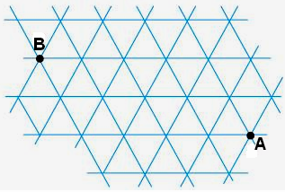
18. (UERJ) Uma rede é formada de triângulos equiláteros congruentes, conforme a representação ao lado. Uma formiga se desloca do ponto A para o ponto B sobre os lados dos triângulos percorrendo X caminhos distintos, cujos comprimentos totais são todos iguais a d. Sabendo que d corresponde ao menor valor possível para os comprimentos desses caminhos, X equivale a:

a) 20 b) 15 c) 12 d) 10

19. (UERJ) Observe as informações e responda:

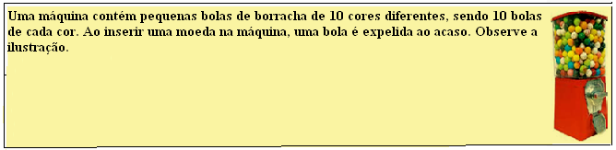

a) Para garantir a retirada de 4 bolas de uma mesma cor, o menor número de moedas a serem inseridas na máquina corresponde a:

a) 5 b) 13 c) 31 d) 40

b) (UERJ) Inserindo-se 3 moedas, uma de cada vez, a probabilidade de que a máquina libere 3 bolas, sendo apenas duas delas brancas, é aproximadamente de:

a) 0,008 b) 0,025 c) 0,040 d) 0,072

20. (UFPE) No mapa abaixo estão esboçadas as ruas de um bairro. As ruas verticais são paralelas entre si e é igual a distância entre ruas consecutivas; o mesmo acontece com as ruas horizontais. Se N é o número de formas de sair de A e chegar até B percorrendo a menor distância possível, calcule o valor de N.

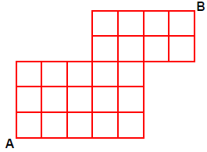
a) 256 b) 576 c) 750 d) 600

21. (UERJ) Todas as n capitais de um país estão interligadas por estradas pavimentadas, de acordo com o seguinte critério: uma única estrada liga cada duas capitais. Com a criação de duas novas capitais, foi necessária a construção de mais 21 estradas pavimentadas para que todas as capitais continuassem ligadas de acordo com o mesmo critério. Determine o número n de capitais, que existiam inicialmente nesse país.

a) 10 b) 11 c) 12 d) 13

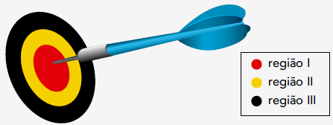
22. (UERJ) Um alvo de dardos é formado por três círculos concêntricos que definem as regiões I, II e III, conforme mostra a ilustração. Um atirador de dardos sempre acerta alguma região do alvo, sendo suas probabilidades de acertar as regiões I, II e III denominadas, respectivamente, PI, PII e PIII. Para esse atirador, valem as seguintes relações:
• PII = 3PI
• PIII = 2PII
Calcule a probabilidade de que esse atirador acerte a região I exatamente duas vezes ao fazer dois lançamentos.

23. (ITA) De quantas maneiras é possível enfileirar 6 paraguaios, 7 argentinos e 10 brasileiros de tal modo que todo paraguaio esteja entre um argentino e um brasileiro, e nunca haja argentinos e brasileiros juntos?

24. (IME) Dentre um grupo de 30 pessoas, cada par de pessoas é constituído de dois amigos ou dois inimigos. Sabe-se ainda que cada pessoa deste conjunto possui 6 inimigos. O número de conjuntos constituído de três pessoas deste grupo que é formado somente de pessoas amigas entre si ou de pessoas inimigas entre si é:

a) 1988 b) 1990 c) 1992 d) 1996 e) 1998

Respostas: 1) a; 2) b; 3) c; 4) b; 5) d; 6) b; 7) b; 8) a; 9) c; 10) c; 11) d; 12) c; 13) a; 14) a) 51,2%; b) 38,4%; 15) b; 16) a; 17) c;18) b; 19) a) c; b) b; 20) b; 21) a; 22) 1%; 23) 1980.(6!).(7!).(10!); 24) b.

